第3课 现代食物的生产、 储备与食品安全

**一、选择题**

1．《礼记·王制》云:“丰年不奢,凶年不俭。国无九年之蓄曰不足,无六年之蓄曰急,无三年之蓄曰国非其国也。”材料说明周代的统治者 (　　)

A.要求百姓生活勤俭节约

B.鼓励消费以促进农业生产发展

C.大力倡导重农抑商政策

D.提倡国家要建立粮食储备制度

2．欧洲各地区农作物每粒种子的平均收益率(1500~1820年)

|  |  |  |  |
| --- | --- | --- | --- |
| 时间 | 英国 | 法国 | 德国 |
| 1500~1549年 | 7.4 | 6.7 | 4.0 |
| 1650~1699年 | 9.3 | 6.2 | 4.1 |
| 1750~1799年 | 10.1 | 7.0 | 5.1 |
| 1800~1820年 | 11.1 | 6.2 | 5.4 |

上表主要表明(　　)。

A.英国农业生产持续大幅领先欧洲大陆

B.高效农业为英国工业革命奠定了基础

C.工业革命使英国农业生产率大幅攀升

D.民主政治是发生农业革命的制度前提

3．1801—1881年,英国农业劳动力在全国劳动力中的比例从35.9%下降到12.6%,这一变化的原因可能是 (　　)

A.环境污染导致大量农村人口死亡

B.工业革命使农业机械化程度提高

C.政府强制农村劳动力向城市转移

D.大量农村人口流失海外

4．明清时期,江南广大的发达地区为了适应国内和国际市场的需要,扩大了棉花和桑树的种植,导致粮食供应必须依赖跨地区的贸易,难以抵御自然灾害和不虞事件的发生对粮食供应的威胁。这表明江南地区 (　　)

A.农产品市场化程度提高

B.农产品市场化影响粮食安全

C.经济发展优势急剧下降

D.农业生产能力出现严重不足

5．从1949年到1977年,四川省人民政府在国家的支持下,在20世纪50年代开办农机学校并兴建农机制造厂,20世纪六七十年代又从欧洲、日本引进化肥生产设备。四川地区农机、化肥使用面积明显提高。这反映出四川地区 (　　)

A.重视农业建设并有所成果

B.国民经济侧重农业发展

C.农业技术完全依赖国外

D.农民个人收入显著提高

6．布罗代尔在《文明史纲》中写道:1800—1850年半个世纪中,(英国)棉织品的价格下降了81%,小麦和其他食物的价格也下降了三分之一,工资基本保持稳定。……它们对物价的影响大大降低了。造成上述现象的主要原因是(　　)

A.机械化生产普及和交通革命

B.君主立宪制度的发展完善

C.圈地运动增加了劳动力资源

D.殖民扩张扩大了海外市场

7．下图为我国某地四个家庭农场2008—2011年面积变化示意图。由此可以推知(　　)

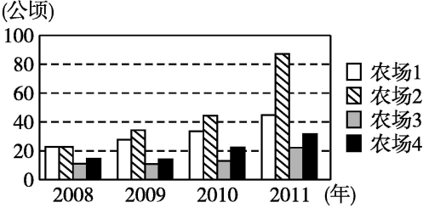

A.农业生产合作社出现了新趋向

B.农业生产日趋走向集约化经营

C.家庭联产承包责任制已被淘汰

D.多元经营更能解放农村劳动力

8．1908年,伊斯特遵循孟德尔-摩尔根遗传学原理,研究发现了玉米的杂交优势;经过若干年,琼斯解决杂交玉米的制种难题;又经过若干年,华莱士创建了先锋种子公司并使杂交玉米种子产业化。后人尊称他们为“杂交玉米之父”。这个荣誉称号代表的是一个科学家集体。这说明(　　)

A.科学研究不可能独立完成

B.科研成果是不断传承的结果

C.科研工作必须要团体作战

D.从科研到生产时间大大缩短

9．隋唐时期，以洛阳为中心，建起众多皇家粮仓(见下图)，其中含嘉仓至唐天宝八年总储粮量约为5 833 400石，被称为中国古代最大的粮仓。这反映了(　　)

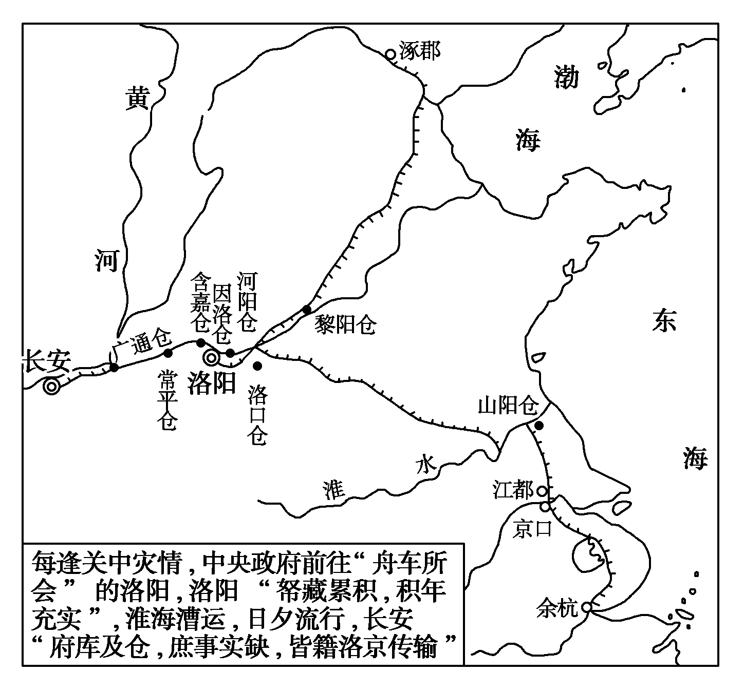

A．均田制推行防止了土地兼并

B．隋唐时期对农民剥削最沉重

C．我国古代粮食储存技术的进步

D．隋唐结束分裂北方长期稳定

10．食品安全问题不知从何时开始成为人们日常饮食中无法忽视的一个问题，食品安全问题一次又一次冲击着人们的道德底线，人们用一句流传了千年的愤论：“真是伤天理”了，表达自己的不满。与此无关的是(　　)

A．化肥、农药的过度使用

B．畜禽过度使用抗生素

C．过度使用添加剂

D．人口的快速增加

11．有人评论当代中国的一位科学家说：一个土生土长的科技工作者，自命于时代，自立于浮风，矢志于令人类远离饥饿；他以一粒种子改革世界，为人类铺垫了安稳的基石。该评论(　　)

A．反映了杂交水稻在全球范围的推广

B．告诫了人们要像袁隆平一样的低调

C．阐明了中国在杂交水稻领域的地位

D．颂扬了杂交水稻技术对人类的贡献

12．1975年12月，华国锋指示：第一，中央拿出150万元人民币支持杂交水稻推广，给广东购买15部解放牌汽车，装备一个车队，运输“南繁”种子；第二，由农业部主持立即在广州召开南方13省(区)杂交水稻生产会议，部署加速推广杂交水稻。这表明(　　)

A．国家支持是科技发展的巨大动力

B．经济发展水平决定了科技发展水平

C．杂交水稻良种南优2号培育成功

D．中国开辟了人工合成蛋白质的时代

13．下表是《通典》天宝八年(749年)统计的河北道、河南道(唐玄宗时按山河地形，分全国为十五道)各仓所储粮食量表(注：各仓储粮大致反映当地粮食产量)。从表中能反映出的信息是(　　)

|  |  |
| --- | --- |
|  | 正仓、义仓、常平仓储粮总数(单位：石) |
| 全国 | 109 906 064 |
| 河北道 | 21 029 924 |
| 河南道 | 22 467 641 |

(唐朝时，正仓储州县粮食，义仓备灾荒时的不足，常平仓均粮价的贵贱。)

A．河南、河北两道是全国的经济重心

B．河南、河北两道是国家重要产粮区

C．河南、河北两道负责储备灾荒粮食

D．两道受安史之乱影响粮食储备不足

14．2015年10月11日，《2014－2015年中国粮食安全(评估)发展报告》在中国粮食安全评估高层研讨会上发布。报告指出了我国粮食安全面临的问题：在当前国内粮食市场，同种农产品在同一时间内销售价格低于购进价格，出现了原粮与成品粮价格倒挂、主产区与主销区粮价倒挂、国内与国外粮价倒挂等多重倒挂现象，这将导致(　　)

①粮食进口增多

②主销区到主产区收购更多的粮食

③粮食加工企业收购更积极

④国家增加粮食储备

A．②③ B．①④

C．②④ D．①②

**二、解答题**

15．阅读下列材料,回答问题。

材料一　随着工业革命的进行,美国农业机械化水平逐步提高,1892年内燃拖拉机在美国研究成功……1930年增加到93万台,农业基本实现机械化。与此同时,大规模农场经营占主导地位,到1910年,美国共有573.7万个农场,平均每个经营面积为892英亩,到1930年,农场数增加到629.5万个,平均经营面积增加到953英亩。这些大规模的农场,耕作方法先进,单位面积农产品的收获量高,其农产品价格比经营小块土地面积的自耕农便宜。

——摘编自彭南生《近代农民离村与城市社会问题》

材料二　新中国成立初期农民净货币收入和消费品购买力增长表

|  |  |  |  |  |
| --- | --- | --- | --- | --- |
| 时间 | 1949年 | 1950年 | 1951年 | 1952年 |
| 农民净货币收入(亿元) | 68.5 | 87.4 | 111.4 | 127.9 |
| 农民消费品购买力(亿元) | 65.3 | 80.7 | 102.1 | 117.5 |

　　新中国成立初期,随着土地改革的进行,人民政府将疏通工农业产品流通渠道、开展城乡物资交流作为恢复国民经济的基本措施。打开农村土特产品销路以疏通流通渠道。同时,收集农村对工业品的需求信息,带工业品下乡,打开工业品的农村市场。由此促进了农副业的发展,城市工商业由此获得了原料和销路。这对刺激工商业恢复、增加财政收入起到了非常重要的作用。

(1)根据材料一分析,从19世纪末到20世纪20年代,美国农业和农村变革有哪些主要特点?



(2)结合材料二和所学知识,分析新中国成立初期农民购买力增强的原因及其对当时国家经济建设的意义。

16．阅读材料,完成下列要求。

材料　1765年,大豆引入北美,最初作为饲料或绿肥。19世纪60年代,豆腐在美国开始被视为健康食品。19世纪末,大豆根瘤的固氮功能被发现,在美国干旱地区推广种植,至1910年,美国已经拥有280多个大豆品种。1931年,福特公司从大豆中开发出人造蛋白纤维,大豆成为食品工业、轻工业及医药工业的重要原料。1954年,美国成为世界上最大的大豆生产国,种植面积超过一亿亩。大豆在南北美洲都得到广泛种植,美洲的农田和中国人的餐桌发生了紧密联系。

——摘编自刘启振等《“一带一路”

视域下栽培大豆的起源和传播》等

(1)根据材料并结合所学知识,说明大豆在美国广泛种植的原因。

(2)根据材料并结合所学知识,简析物种交流的积极意义。

参考答案

**一、选择题**

1．D

解析：D

“国无九年之蓄曰不足,无六年之蓄曰急,无三年之蓄曰国非其国也”大意是:国家的物资储备,不够九年用就是不富足,不够六年用就会告急,不够三年用就不成为国家了。说明周代的统治者主张建立国家粮食储备制度,故D正确;材料反映的是国家粮食储备的重要性,没有涉及百姓生活勤俭节约问题,排除A;没有涉及鼓励消费问题,排除B;材料信息与重农抑商无关,排除C。

2．B

解析：B

表格只比较了英国、法国、德国农业生产的数据,不能说明英国农业生产持续大幅领先欧洲大陆,故A项错误;表格反映了英国农业生产效率高,高效农业为英国工业革命奠定了基础,故B项正确;工业革命开始于18世纪中后期,无法解释此前的现象,故C项错误;民主政治是发生农业革命的制度前提,仅由表格无法获得相关信息,故D项错误。

3．B

解析：B

结合题干时间“1801—1881年”,可关联工业革命的时代背景,工业革命使英国农业生产实现了机械化,生产力大幅提高,解放了很大一部分农村劳动力,故B项表述是正确的。工业革命导致了环境污染,但并未导致大量人口死亡,尤其是农村人口,故A项表述错误;C、D两项不符合史实,故排除。

4．B

解析：B

明清时期,江南地区的农产品商品化现象比较普遍,进而导致“难以抵御自然灾害和不虞事件的发生对粮食供应的威胁”,反映出农产品商品化之后,对粮食安全产生了一定的影响,故选B项。题干叙述了明清时期江南地区的农产品商品化现象比较普遍,但这仅是题干内容的一部分,不能概括整体题意,排除A项;题干的着重点在于叙述明清时期江南地区农产品商品化现象对粮食安全的影响,不能说明明清时期的经济发展优势急剧下降,排除C项;通过所学知识可知,明清时期的棉花和桑树种植比较普遍,说明其农业生产能力比较强,而不是严重不足,排除D项。

5．A

解析：A

材料中“开办农机学校并兴建农机制造厂,20世纪六七十年代又从欧洲、日本引进化肥生产设备。四川地区农机、化肥使用面积明显提高”体现出重视农业建设并有所成果,故选A;材料没有比较农业与工业的发展,排除B;C项中“完全”太绝对,排除;材料没有涉及农民个人收入,排除D。

6．A

解析：A

“1800—1850年”是第一次工业革命即将完成的时期,第一次工业革命采用机器进行生产,提高了劳动效率和产量,而且新式交通工具的发明,推动了商品的快速流通,促使国内粮食等价格下降,故A项正确。

7．B

解析：B

从图中可看出四个家庭农场的规模均在扩大,这说明伴随着土地流转的加速,我国的农业生产集约化程度越来越高,故B项正确。农业生产合作社自1958年人民公社化运动后已逐渐消失,故A项错误;家庭农场是当今家庭联产承包责任制的一种新形式,故C项错误;图中没有涉及多元经营,故D项错误。

8．B

解析：B

从题干中可看出,杂交玉米作为一种新型的科研成果从研制到生产经历了若干人的传承与努力,故B项正确。A、C两项说法过于绝对,排除;从题干中无法看出从科研到生产的时间是否大大缩短,故D项错误。

9．C

解析：C

由材料可知，粮仓储粮量巨大，这反映了古代储粮技术的进步，故选C项；图片所示与均田制无关，A项错误；材料不能得出对农民的剥削沉重与否，B项错误；D项与史实不符，排除。

10．D

解析：D

人口的快速增加与食品安全无关，故选D项；化肥、农药的过度使用；畜禽过度使用抗生素；过度使用添加剂都是产生食品安全的因素，排除A、B、C三项。

11．D

解析：D

根据材料“他以一粒种子改革世界，为人类铺垫了安稳的基石”可知袁隆平的杂交水稻为人类做出巨大贡献，D选项符合题意。

12．A

解析：A

根据材料表述可知，国家大力支持杂交水稻技术的发展和推广，故选A项，不选B、D两项；南优2号培育成功是在1973年，不选C项。

13．B

解析：B

根据材料可知河南道与河北道储粮总数所占比重接近全国的一半，说明河南、河北两道是国家重要产粮区，B选项符合题意；河南、河北两道是全国的经济重心说法过于绝对，A选项排除；材料未体现河南、河北两道负责储备灾荒粮食，C选项排除；安史之乱发生于755年至763年间，与材料所给时间不符合，D选项排除。

14．B

解析：B

根据材料中国内与国外粮价倒挂意味着国内粮价要高于国外粮价，这将导致粮食进口增多，①正确；销售价格低于购进价格，粮食主销区将无利可图，不会再到主产区多购粮食，②不选；原粮与成品粮价格倒挂，粮食加工企业则无利可图，不会更加积极收购粮食，③不选；出现价格倒挂现象主要是因为供给过于需求导致的，此时国家应增加粮食储备，以平衡供需矛盾，④正确。故本题答案选择B。

**二、解答题**

15．(1)美国农业和农村不断提高农业机械化水平,实行机械生产;农业技术逐步改进,单位面积产量提高;采用大规模农场经营。

(2)原因:土地改革的进行;政府疏通农产品的销售渠道;研究农村市场信息,开拓工业品的农村市场。

意义:有利于国民经济的恢复;为工业化发展提供市场和原料。

16．(1)世界各地的联系加强,世界市场的推动;大豆是一种优良作物品种,适宜种植;科学技术进步,大豆的用途得到广泛开发。

(2)物种交流是世界文明交流的重要方式;促进了人类文明的发展,有助于人类命运共同体的构建。